Sexto aniversario de la masacre de San Fernando
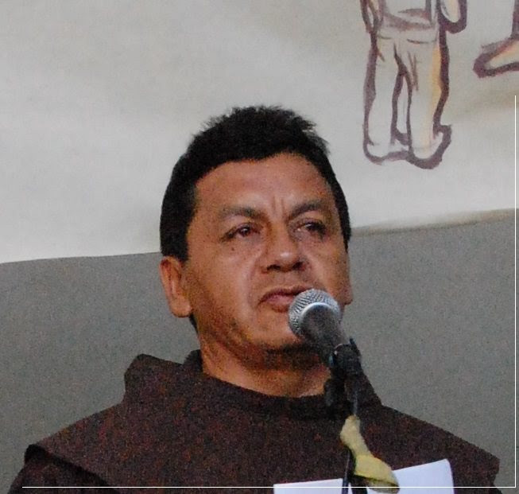

Tomás González Castillo

Fraile Franciscano de La 72, Hogar – Refugio para Personas Migrantes.

En agosto de 2010, México ya estaba bastante sumido en las consecuencias que estaba y sigue provocando la guerra contra las cárteles del narcotráfico: desplazamiento interno a causa de la violencia, muerte de miles de personas inocentes que el Presidente de la República nombró como “daños colaterales”, desaparición de cientos de personas que ahora se cuentan como miles, un brote irreversible de decenas de líderes narcotráficantes que se adueñaban de territorios de los estados más violentos del país, el disparo de la corrupción e impunidad de todas las autoridades de todos los niveles de gobierno.

Entre los grupos más vulnerables que han aportado las víctimas a esta guerra innecesaria, sin estrategia y sin futuro están las personas migrantes originarias de México, pero sobre todo de otros páises y principalemente de Centroamerica. Quizá el Estado mexicano vio en el masivo cruce de personas por la frontera sur o que se internaban por cualquier medio de manera “ilegal” al país como un desafío, como una desobediencia, como una insurrección y también les delcaró la guerra. La diferencia descomunal era que estas personas no traficaban droga, no tenían armas de alto poder y de uso exclusivo de las fuerzas armadas, ni estaban causando la violencia nunca antes vista en México.

Eran y son personas catapultadas de sus países de origen, por causas que todo mundo sabe, pero que pocos quieren reconocer, principalmente quienes tienen el poder político y los poderes fácticos. Poderes, paradógicamente, que se alimentan de las remesas enviadas por aquellos a quienes desprecian.

Estamos a unos días de celebrar el sexto aniversario de la escandalosa masacre de setenta y dos personas migrantes en el municipio de San Fernando, Tamaulipas. El hallazgo de los cuerpos, amarrados, torturados, con el tiro de gracia. La mediocre investigación de los hechos y la nula justicia, da cuenta de la política migratoria del Estado mexicano: el desprecio por la vida y la nula importancia del horror que significa caminar por México sin papeles. Pareciera que el Estado mexicano tiene como estrategia precisamente el permitir que los grupos criminales hagan tanto daño a las personas migrantes y que las autoridades, especialmente la migratoria, administre impunemente la humillación en sus diversas formas, para inhibir el masivo éxodo hacia el norte.

Cada año en La 72, que toma su nombre precisamente de la memoria de aquellos setenta y dos, recuerda en forma de denuncia esperanzadora la masacre de San Fernado. Este año no será la escepción.

Del 21 al 23 de agosto llevaremos a cabo la Fiesta a la esperanza, porque como dijo un teologo latinoamericano, masacrado también: “Sólo utópica y esperanzadamente puede uno creer y tener ánimos para intentar con todos los pobres y oprimidos del mundo revertir la historia, subvertirla y lanzarla en otra dirección” (Ignacio Elalcuría). En La 72 hemos emprendido el duro y dificil complicado camino de la autonomía, de manera que no creemos que desde arriba pueda desencadenarse ningún proceso en bien de los pueblos migrantes ni de ninguna causa de abajo.

El 21 de agosto además de representar la masacre, donde los protagonistas son las personas migrantes que hospedamos, realizaremos un acto religioso ecuménico. El 22 conversaremos con personas que en México tienen otras causas: pueblos originarios, ambientalistas, desaparecidos, maestros, LGBT, etc. El 23 cerraremos con un maraton de documentales, y cerraremos con el documental “Viacrucis migrante” que recoge el testimonio videográfico de los actos que llevamos a cabo cada año en torno a la semana santa.

Que la memoria de los torturados y masacrados no nos permita dormir, no nos permita olvidarlos y olvidar el las causas de su muerte. Que su sangre derramada nos siga convocado para exigir justicia y un transito digno y libre.

Tenosique, Tabasco, agosto de 2016.

